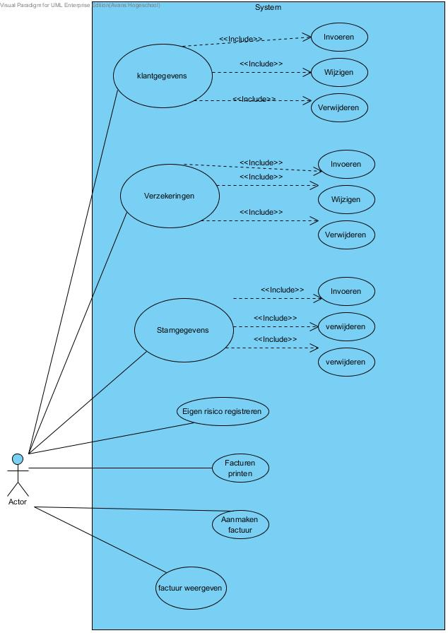

Use Case naam | Invoeren Klant Gegevens
Actoren | Verzekeraar
Beschrijving | Verzekeraar voert gegevens van een nieuwe klant toe aan het systeem
Precondities | - Verzekeraar is ingelogd
Basis flow | - Verzekeraar opent scherm om nieuwe klanten toe te voegen  - Verzekeraar voert klant gegevens in  - Verzekeraar klikt op afronden  - Systeem slaat gegevens op in het systeem  - Systeem geeft succes melding
Alternatieve flow | 3a Verzekeraar klikt op annuleren  - Systeem verwerkt gegevens niet en gaat terug naar begin scherm
Postcondities | - Klant is opgeslagen in het systeem  - Beginscherm wordt weergegeven

